Прайс на декоративные зеркала и стёкла.

Серия "Element Collection".
Troya серебро | Vizantia серебро | Royal серебро | Troya евробронза | Vizantia евробронза | Royal евробронза
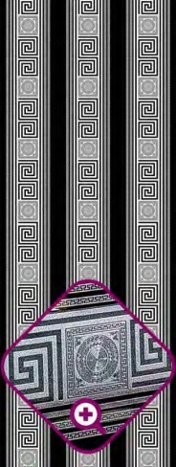 | 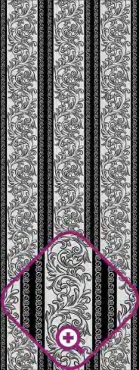 | 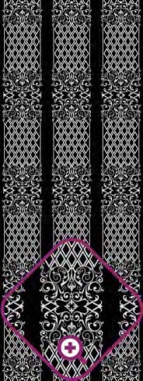 | 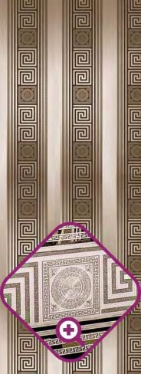 | 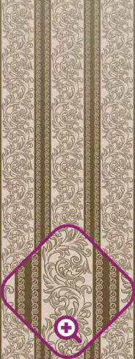 | 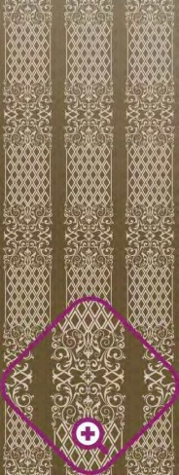

Размеры зеркал, мм | Лист,  кв. м. | Цена за лист, руб.
2440*305 | 0,74 | 3310
2440*610 | 1,48 | 6630
2440*915 | 2,23 | 9990
2440*1220 | 2,97 | 13300
2440*1830 | 4,46 | 19980

Серия "Crystal Collection".
Bella евробронза | Arabesque евробронза | Vintage-1 евробронза | Vintage-2 евробронза | Gloria евробронза | Melody евробронза
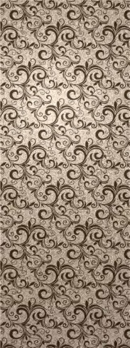 | 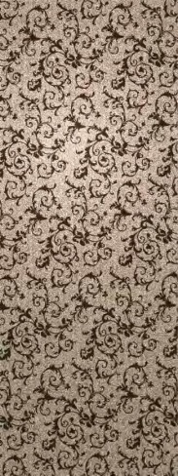 | 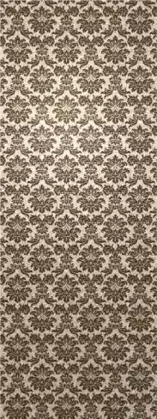 | 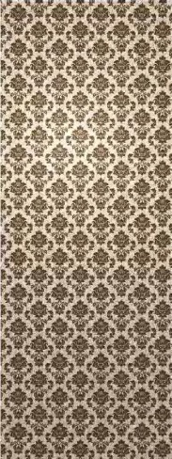 | 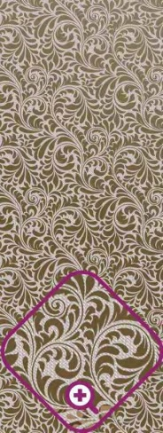 | 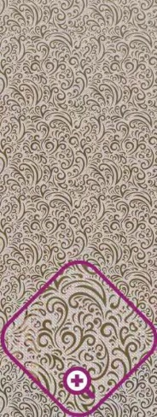
Bella серебро | Arabesque серебро | Vintage-1 серебро | Vintage-2 серебро | Gloria серебро | Melody серебро
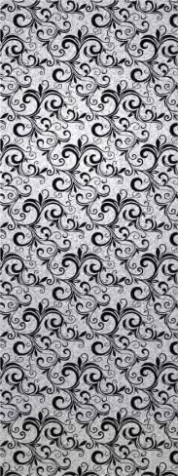 | 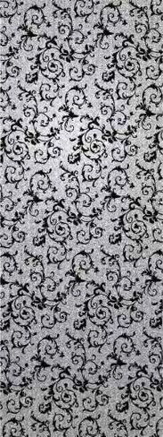 | 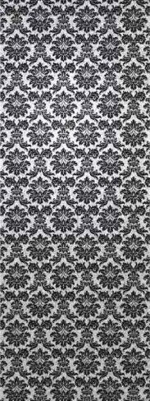 | 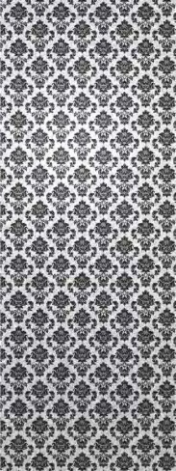

Размеры зеркал, мм | Лист,  кв. м. | Цена за лист, руб.
2440*200 | 0,48 | 2230
2440*815 | 1,98 | 9190
2440*915 | 2,23 | 10350
2440*1015 | 2,47 | 11460
2440*1830 | 4,46 | 20700

Серия "Frost Collection". Серия "Mirror Collection".
Provance серебро | Provance евробронза
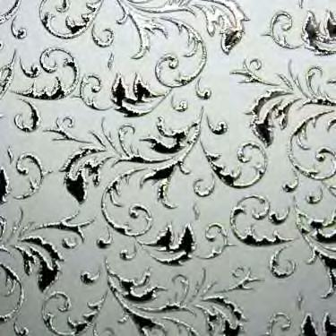 | 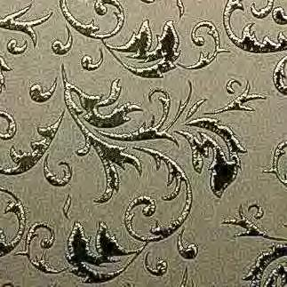

MR01 Crystal | MR03 Lona | MR04 Shante | MR09 Pattern | MR11 Wave
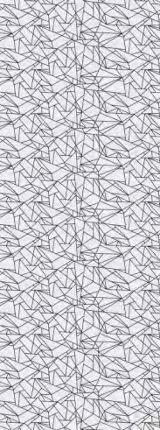 | 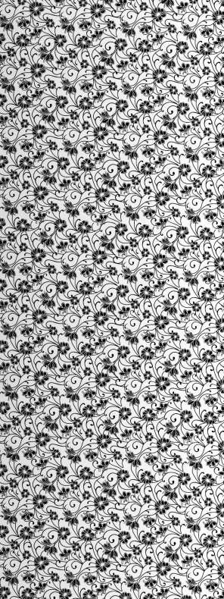
MR12 Daisy | MR15 Vintage1 | MR16 Vintage2 | MR17 Italy | MR26 Gracia new
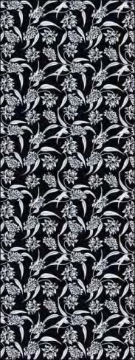 | 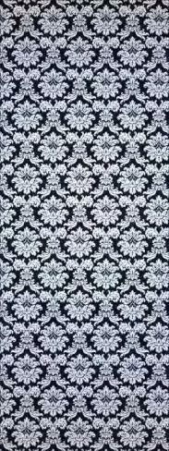 | 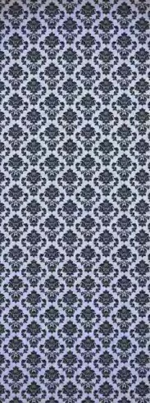

Размеры зеркал, мм | Лист,  кв. м. | Цена за лист, руб.
2440*200 | 0,48 | 2150
2440*815 | 1,98 | 8870
2440*915 | 2,23 | 9990
2440*1015 | 2,47 | 11060
2440*1830 | 4,46 | 19980

Серия "Glass Collection".
Extralight beige | Gl silk 01 | Gl silk 03 roses лайм | Gl silk 04 twist white | Gl silk 05 cross beige
 | 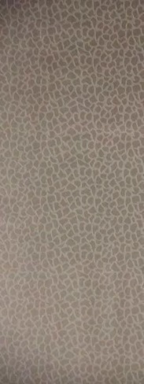 | 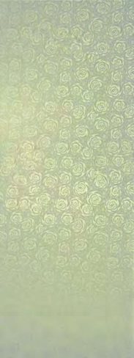 |  | 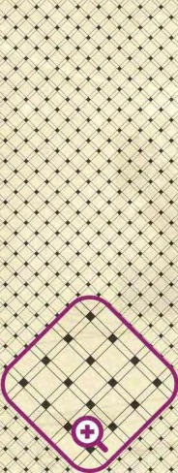
Italy beige | Italy black | Italy white | 3D romb | Fleur
 | 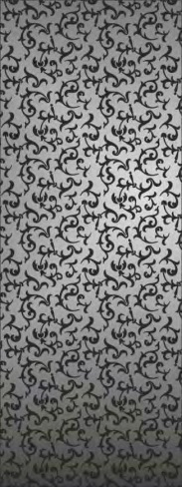 |  | 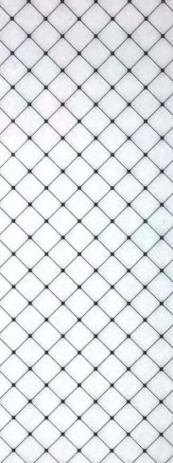 | 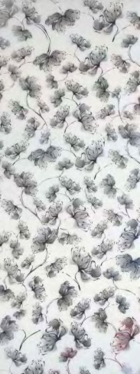

Размеры зеркал  GL01, GL03, GL04, GL05, мм | Лист,  кв. м. | Цена за лист, руб.
2440*200 | 0,48 | 1920
2440*815 | 1,98 | 7920
2440*915 | 2,23 | 8920
2440*1015 | 2,47 | 9880
2440*1830 | 4,46 | 17840

Размеры  зеркал, мм | Лист,  кв.  м. | Цена за лист  GL01, GL03,  GL04, GL05, руб. | Цена за  лист ITALY WHITE,  BEIGE, BLACK, руб. | Цена за  лист FLEUR,  3D ROMB, руб.
2440*200 | 0,48 | 1920 | 2150 | 2420
2440*815 | 1,98 | 7920 | 8870 | 9980
2440*915 | 2,23 | 8920 | 9990 | 11240
2440*1015 | 2,47 | 9880 | 11060 | 12450
2440*1830 | 4,46 | 17840 | 19980 | 22480
Стекло "Italy Extralightclear". Данное стекло с задней стороны может быть заклеено любой пленкой, при этом сохранив рисунок, придав стеклу яркость и насыщенность.
Размеры зеркал, мм | Лист,  кв. м. | Цена за лист, руб.
2440*200 | 0,48 | 1800
2440*815 | 1,98 | 7450
2440*915 | 2,23 | 8380
2440*1015 | 2,47 | 9290
2440*1830 | 4,46 | 16770

